Міністерство освіти і науки України

Національний університет «Львівська політехніка»

Кафедра систем штучного інтелекту

**Звіт**

**Звіт**

**про виконання лабораторних та практичних робіт блоку № 2**

На тему: « Лінійні алгоритми. Розгалужені алгоритми. Умовні та логічні оператори. Системи числення. Змінні. Константи. Типи даних. Розмір Типів Даних (Двійкова система). Ввід вивід. Базові операції та вбудовані функції. Коментарі.»

***з дисципліни:*** «Мови та парадигми програмування»

до:

ВНС Лабораторної Роботи № 1

Алготестер Лабораторної Роботи № 1

Практичних Робіт № 2

**Виконав:**

Студент групи ШІ-13

Степанюк Артем Костянтинович

# **Тема роботи:**

Лінійні алгоритми. Розгалужені алгоритми. Умовні оператори. Змінні. Константи. Ввід вивід. Операції. Знайомство з С. Виконання програми простої структури

# **Мета роботи:**

Знайомство з середовищем програмування, створення, відлагодження й

виконання простої програми, що містить ввід/вивід інформації й найпростіші

обчислення.

# **Теоретичні відомості:**

1. Теоретичні відомості з переліком важливих тем:

* Тема №1: Туторіал та детальне вивчення що таке і як робити блок-схеми
* Тема №2: Перегляд туторіалу на ютубі за типами даних С++
* Тема №3: Перегляд туторіалу на ютубі з приводу просторів імен у с++
* Тема №4: Перегляд туторіалу на ютубі з приводу використання if, else, else if у коді
* Тема №5: Перегляд туторіалу на ютубі з приводу використання і знаходження максимального та мінімального елементу
* Тема №6: Перегляд туторіалу на ютубі з приводу використання операторів та арифметичних операцій з числами в С++

1. Індивідуальний план опрацювання теорії:

* Тема №1: Туторіал та детальне вивчення що таке і як робити блок-схеми
  + Джерела Інформації
    - https://www.lucidchart.com/pages/what-is-a-flowchart-tutorial
  + Що опрацьовано:
    - За інструкцією у статті детально вивчив створення блок-схем, яких форм має бути кожна честь схем та в якому порядку
  + Статус: Ознайомлений
  + Початок опрацювання теми: 05.11.23
  + Звершення опрацювання теми: 07.11.23
* Тема №2: Перегляд туторіалу на ютубі за типами даних С++
  + Джерела Інформації:
    - [(1) Типы данных в C++. C++ для начинающих. Урок #4. - YouTube](https://www.youtube.com/watch?v=pwUNLjgw7lY)
  + Що опрацьовано:
    - Вивчив і зрозумів типи даних у С++ завдяки ролику туторіалу на ютубі
  + Статус: Ознайомлений
  + Початок опрацювання теми: 06.11.23
  + Звершення опрацювання теми: 08.11.23
* Тема №3: Перегляд туторіалу на ютубі з приводу просторів імен у с++
  + Джерела Інформації:
    - [(1) Пространства имен с++. namespace c++ что это. Изучение С++ для начинающих. Урок #125 - YouTube](https://www.youtube.com/watch?v=Ec4RBF11S3I)
  + Що опрацьовано:
    - Вивчив все, що стосується простору імен, неймспейс завдяки ролику на ютубі
  + Статус: Ознайомлений
  + Початок опрацювання теми: 06.11.23
  + Звершення опрацювання теми: 08.11.23
* Тема №4: Перегляд туторіалу на ютубі з приводу використання if, else, else if у коді
  + Джерела Інформації:
    - [(1) Learn C++ With Me #8 - If, Else & Else If - YouTube](https://www.youtube.com/watch?v=Zkr0aAdD1Ww)
  + Що опрацьовано:
    - Зрозумів як і коли використувавти if, else, else if у коді і своїх програмах
  + Статус: Ознайомлений
  + Початок опрацювання теми: 06.11.23
  + Звершення опрацювання теми: 08.11.23
* Тема №5: Перегляд туторіалу на ютубі з приводу використання і знаходження максимального та мінімального елементу
  + Джерела Інформації:
    - [(1) Язык C++ с нуля | #33 Найти максимальный и минимальный элемент массива в c++ - YouTube](https://www.youtube.com/watch?v=pn3lFzsiWwc)
  + Що опрацьовано:
    - Зрозумів як знаходити максимальний та мінімальний елемент масиву у С++
  + Статус: Ознайомлений
  + Початок опрацювання теми: 06.11.23
  + Звершення опрацювання теми: 08.11.23
* Тема №6: Перегляд туторіалу на ютубі з приводу використання операторів та арифметичних операцій з числами в С++
  + Джерела Інформації:
    - [(1) Операторы. Арифметические операции с числами. C++ для начинающих. Урок #8. - YouTube](https://www.youtube.com/watch?v=aA8nhHbrC9Y)
  + Що опрацьовано:
    - Вивчив оператори та арифметичні операції з числами в С++ завдяки відео на ютубі
  + Статус: Ознайомлений
  + Початок опрацювання теми: 06.11.23
  + Звершення опрацювання теми: 08.11.23

# **Виконання роботи:**

## **1. Опрацювання завдання та вимог до програм та середовища:**

Завдання №**1.** Створювання простого пораднику щодо погоди

**Деталі завдання:** Ви створюєте простий порадник щодо погоди. Користувач вводить поточні погодні умови, а програма видає рекомендації щодо активності на основі погоди.

Можливі варіанти погоди:

* sunny;
* rainy;
* cloudy;
* snowy;
* windy;

**Важливі деталі для врахування в імплементації програми:** Використати всі згадані в передумові задачі оператори галуження - *if else, if, else if, switch case*;

За потреби комбінувати оператори;

Завдання №**2.** Обчислення значення виразу при різних дійсних типах даних

**Деталі завдання:** Обчислити значення виразу при різних дійсних типах даних (float й double).

Обчислення варто виконувати з використанням проміжних змінних.

Порівняти й пояснити отримані результати.

Обчислити значення виразів. Пояснити отримані результати.

**Важливі деталі для врахування в імплементації програми:** Для вводу й виводу даних використати операції >> й << і стандартні потоки

cin й cout.

Для обчислення степеня можна використати функцію pow(x,y) з

бібліотечного файлу math.h.

При виконанні завдання 1 треба використати допоміжні змінні для зберігання

проміжних результатів.

Завдання №**3. Рішення завдання з Алготестеру**

**Деталі завдання:** У вас є стіл, у якого є 4 ніжки, довжини яких вам дано.

Ви хочете зробити ніжки рівної довжини, для цього ви відпиляєте d від кожної ніжки (тобто вам буде дано 4 числа, кожне з яких буде означати відпилювання від відповіної ніжки стола). Якщо під час відпилювання найдовша ніжка стола буде у 2 рази більша-рівна ніж найменша ніжка - стіл перевернеться, але відпилювати ніжки це вам не завадить.

**Важливі деталі для врахування в імплементації програми:** Увага! Навіть якщо стіл перевернеться - ви все одно відпилюєте ніжки і можете отримати ERROR. Input

4 цілих числа h1,2,3,4 - довжини ніжок стола 4 цілих числа d1,2,3,4 - довжина, яку відпиляють від відповідної ножки

Output

YES - якщо стіл буде стояти паралельно площині підлоги та довжина найменшої ніжки не буде рівна нулю.

ERROR - у випадку якщо ви відпиляєте більшу довжину ніж має ножка

NO - у інших випадках

Constraints:

0≤h1,2,3,4≤10^12

0≤d1,2,3,4≤10^12

**2. Дизайн та планована оцінка часу виконання завдань:**

Програма №1 Створювання простого пораднику щодо погоди

* 1 день
* Важливі деталі: кількість відсотків треба ввести, поділивши їх на 100

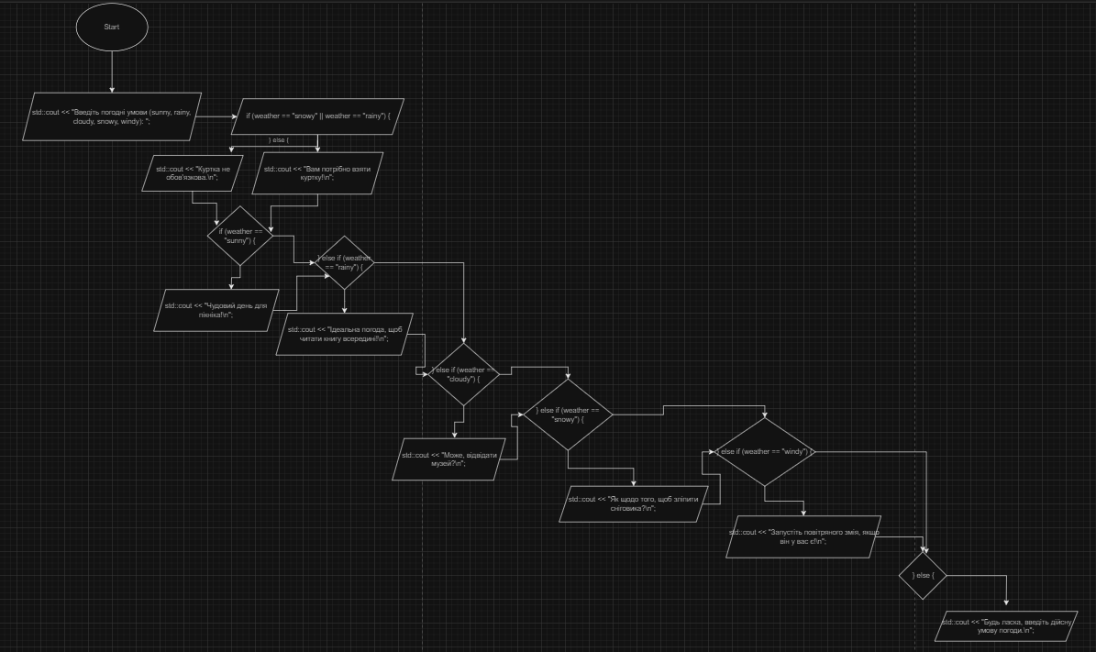

Програма №2 Обчислення значення виразу при різних дійсних типах даних

* 1 день
* Важливі деталі: Обчислення варто виконувати з використанням проміжних змінних.

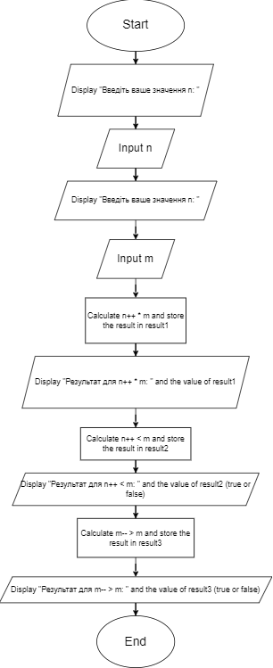

Програма №**3** Обчислення значення виразу при різних дійсних типах даних (частина 2)

* 1 день
* Важливі деталі: Обчислення варто виконувати з використанням проміжних змінних

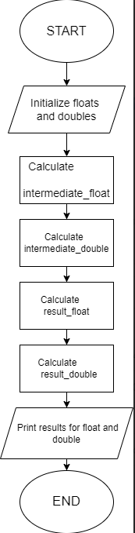

Програма №**4** Рішення задачі з Алготестеру

* 2 ТИЖНІ
* Важливі деталі: Навіть якщо стіл перевернеться - ви все одно відпилюєте ніжки і можете отримати ERROR. Input

4 цілих числа h1,2,3,4 - довжини ніжок стола 4 цілих числа d1,2,3,4 - довжина, яку відпиляють від відповідної ножки

Output

YES - якщо стіл буде стояти паралельно площині підлоги та довжина найменшої ніжкине буде рівна нулю.

ERROR - у випадку якщо ви відпиляєте більшу довжину ніж має ножка

NO - у інших випадках

Constraints:

0≤h1,2,3,4≤10^12

0≤d1,2,3,4≤10^12

## 

## **3. Конфігурація середовища до виконання завдань:**

Середовище актуальне для всіх завдань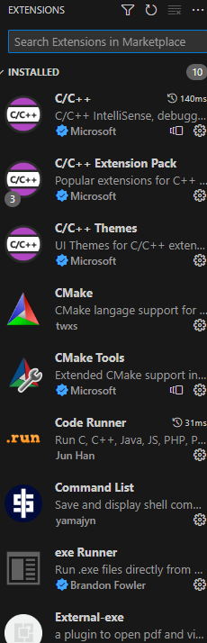

.

## **4. Код програм з посиланням на зовнішні ресурси:**

Програма №1 Створювання простого пораднику щодо погоди

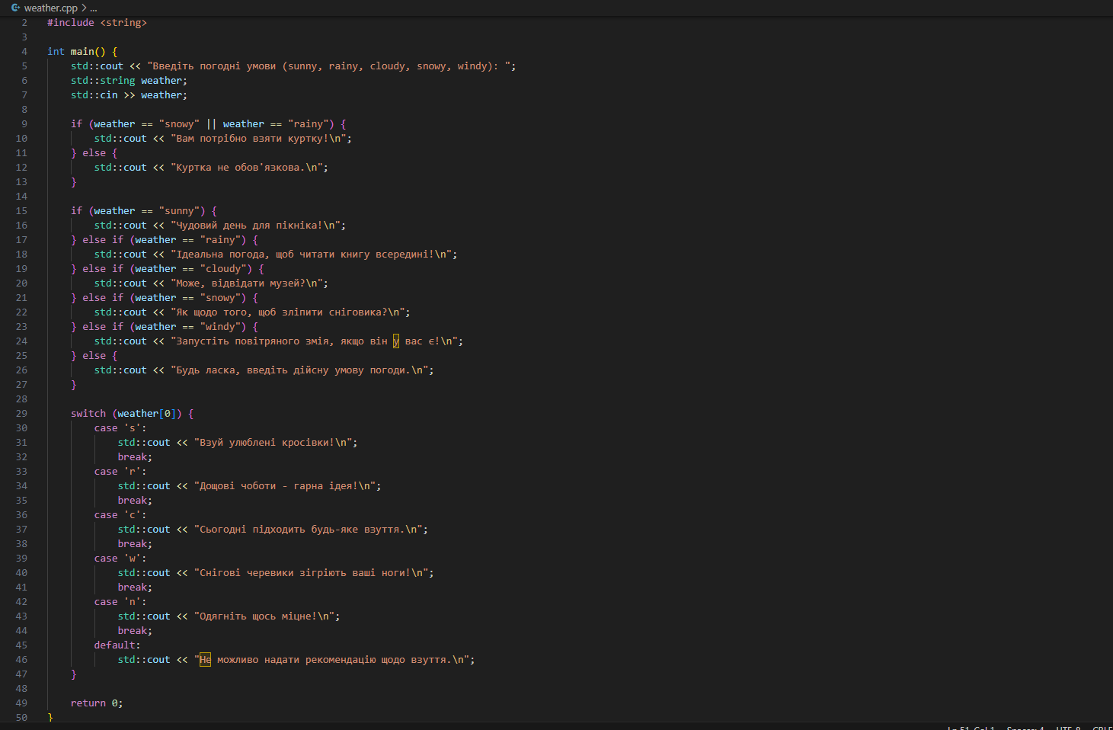

Ми створили простий порадник щодо погоди

Программа №**2.** Обчислення значення виразу при різних дійсних типах даних

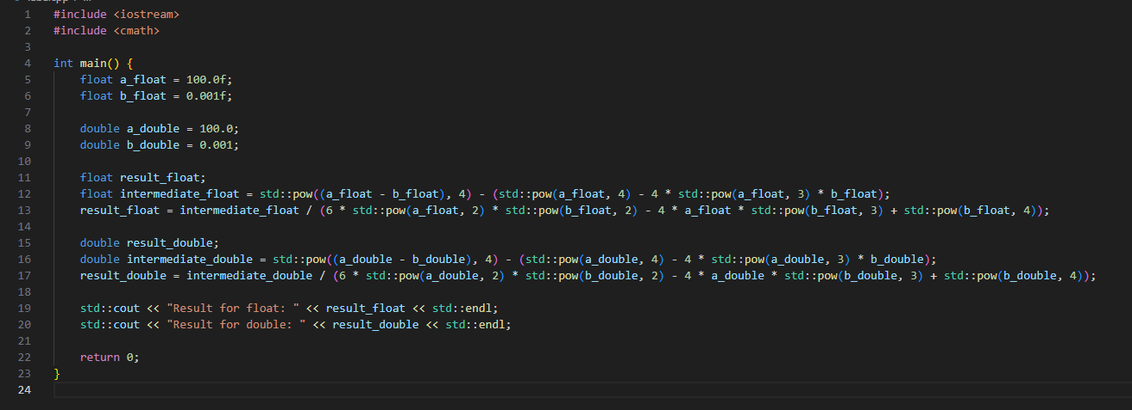

Ми обчислили значення виразу при різних дійсних типах даних

Программа №**3.** Обчислення значення виразу при різних дійсних типах даних (2 частина завдання)

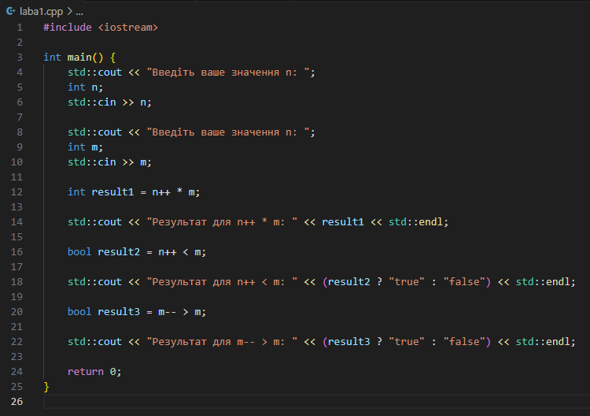

Ми обчислили значення n та m при різних діях

Програма №4 Рішення задачі з Алготестеру

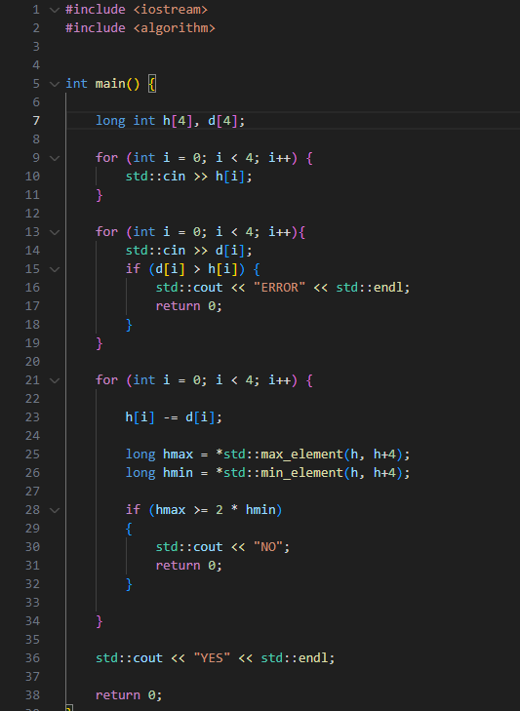

Ми вирішили складну задачу з Алготестеру

## **5. Результати виконання завдань, тестування та фактично затрачений час:**

Завдання №1 Деталі по виконанню і тестуванню програми

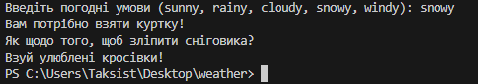

Час затрачений на виконання завдання: 1 день

Завдання №**2.** Обчислення значення виразу при різних дійсних типах даних

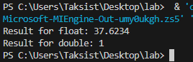

Час затрачений на виконання завдання: 1 день

Завдання №**3.** Обчислення значення виразу при різних дійсних типах даних (2 частина завдання)

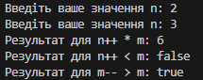

Час затрачений на виконання завдання: 1 день

Завдання №**4**. Рішення задачі з Алготестеру

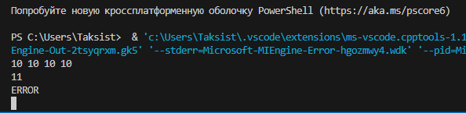

Час затрачений на виконання завдання: 2 ТИЖНІ

# **Висновки:**

У ході вивчення програмування та використання операторів галуження для структурування логіки програм, я отримав важливий досвід, який дозволяє ефективно взаємодіяти з умовами та виконувати відповідні дії в залежності від введених значень. Важливим аспектом вивчення став момент, коли я навчився враховувати сценарій, коли користувач вводить некоректні дані, і вміти обробляти цю ситуацію, пропонуючи введення коректної умови.

У процесі обчислення значень виразів для різних дійсних типів даних, таких як float і double, виявився важливим аспект використання проміжних змінних. Це дозволило не тільки коректно виконувати обчислення, але і відзначити різницю у точності та обсязі пам'яті, що використовується для зберігання цих типів даних. Порівняння отриманих результатів виявилося важливим для розуміння впливу вибору типу даних на точність та продуктивність програми.

Щодо обчислення значень виразів, завдяки вивченому матеріалу, я здатен чітко пояснити отримані результати. Розуміння принципів роботи операторів та відмінностей між різними типами даних дозволяє ефективно аналізувати та вдосконалювати код програми.

У цілому, отримані знання та навички в програмуванні, зокрема у використанні операторів галуження та обчислення значень виразів, становлять важливу основу для подальшого розвитку моєї компетенції в області програмування.